**Lab3 - REPORT SVN**

**Họ và tên: Phạm Minh Tuấn**

**MSSV: 1711062511**

1. Khởi tạo project SVN

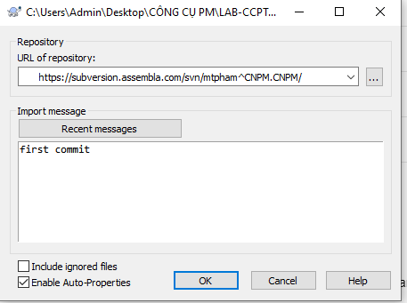

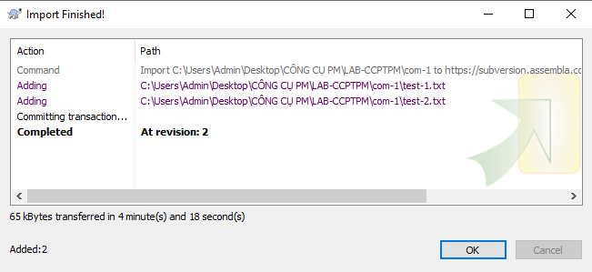

1. Lấy một project từ SVN

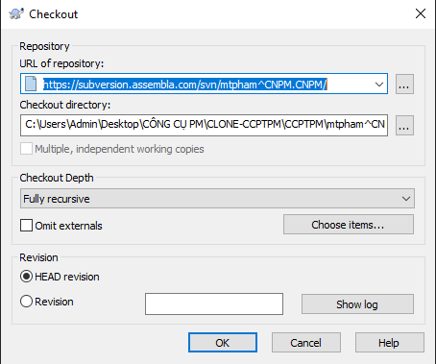

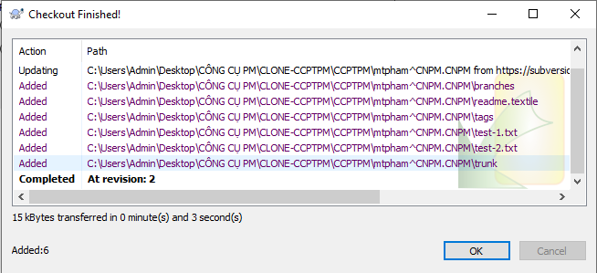

1. Kiểm tra các file bị thay đổi với server SVN

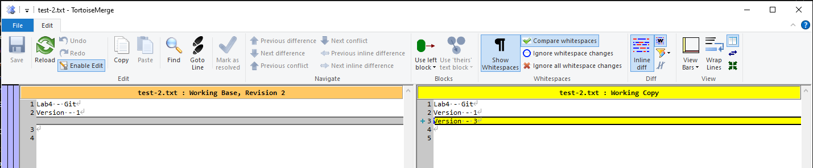

1. Đưa thông tin thay đổi vào server SVN

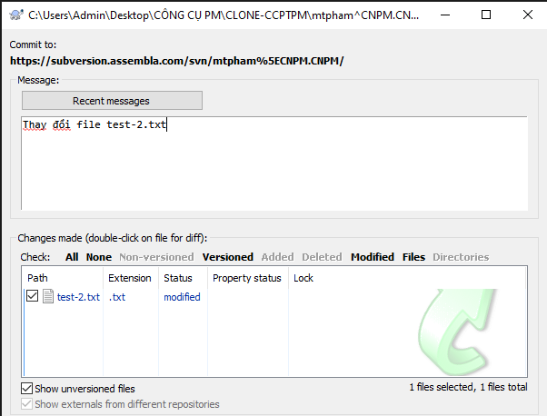

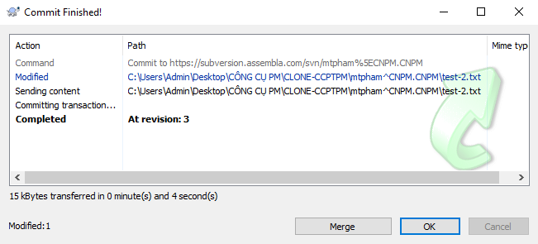

1. Đưa file mới vào SVN

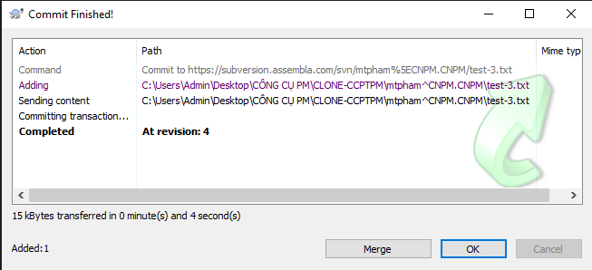

1. Lấy lại phiên bản trước đó về client (thư mục thực hiện dự án)

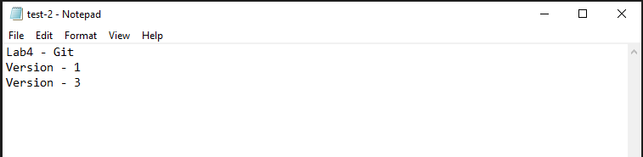

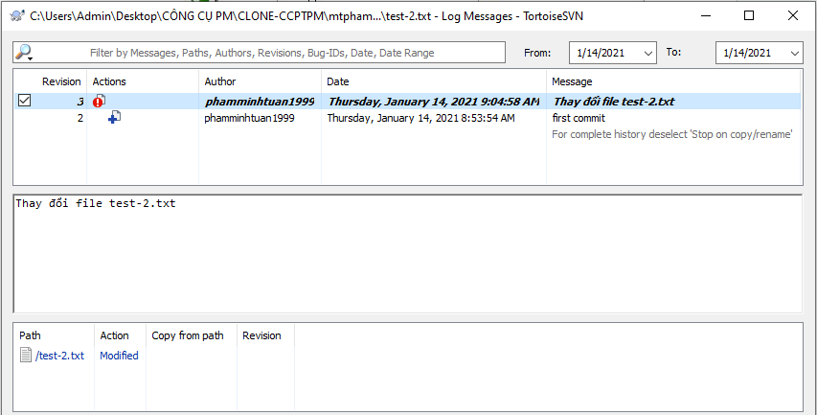

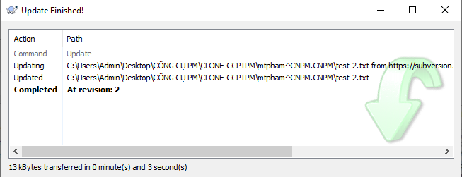

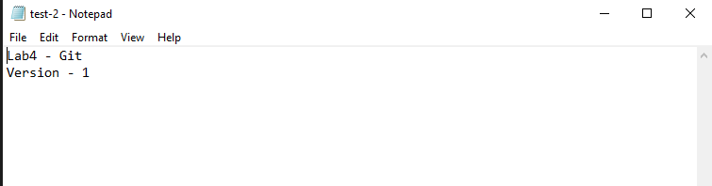

1. Thêm các thành viên trong dự án vào team

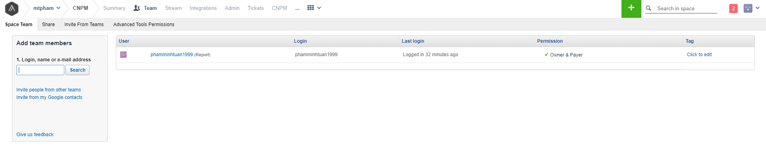

1. Tạo mới branch 🡪 Khi thực hiện một chức năng (feature mới) mà không làm ảnh hướng tới code chính của dự án.

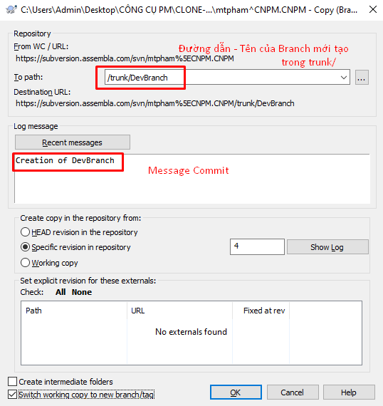

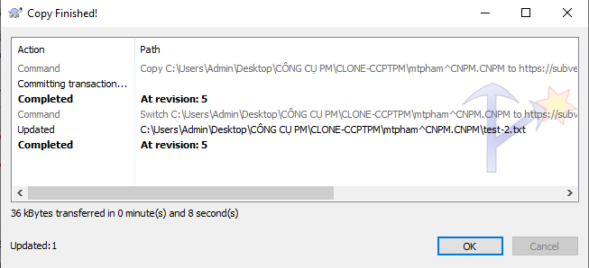

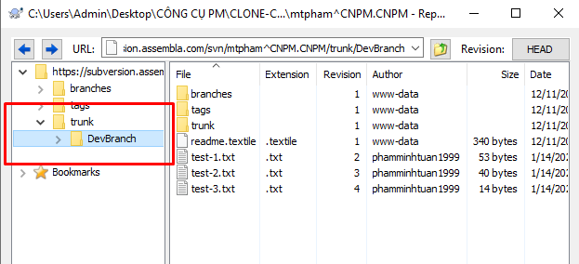

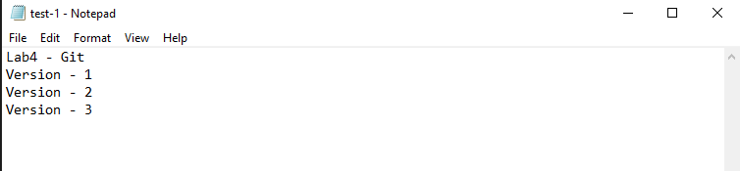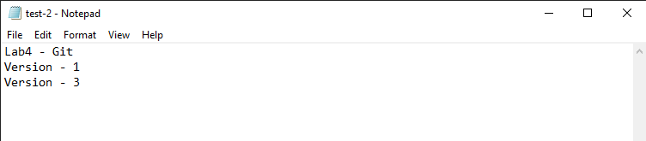

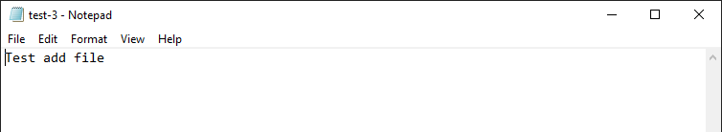

1. Merge nhánh về code chính của dự án (trong thư mục /trunk)
   1. Tạo thay đổi trong file ở branch DevBranch – Commit changes to branch DevBranch

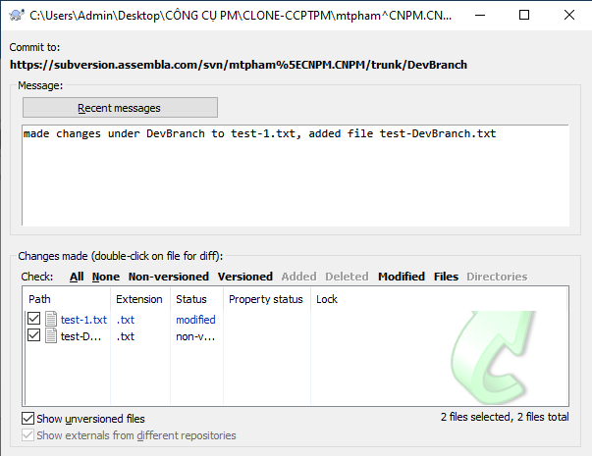

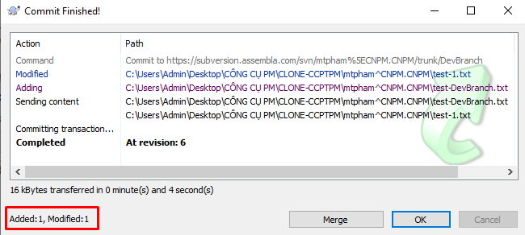

* 1. Switch to Default branch trunk/

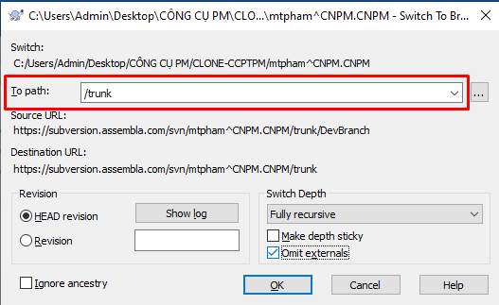

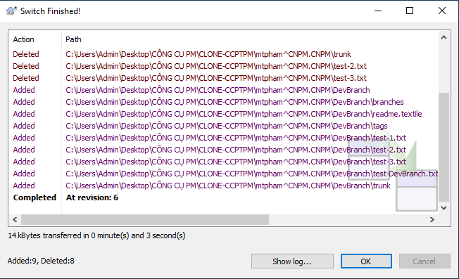

* 1. Thiết lập Merge Branch

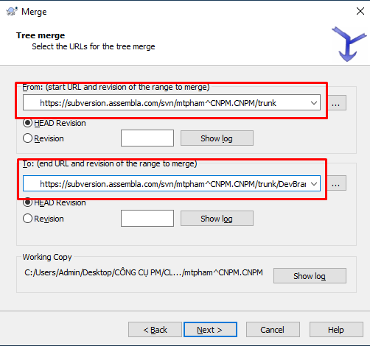

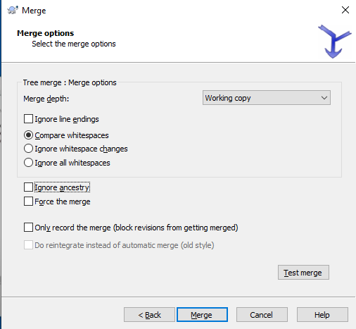

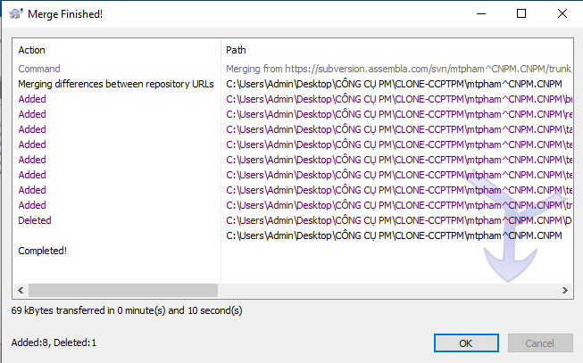

Bước 4: Commit changes on Merge trunk

